Secretaría de Energía
REGIMEN REGULATORIO DE LA INDUSTRIA Y COMERCIALIZACION DEL GAS LICUADO DE PETROLEO
Resolución 811/2006
Integración del Parque Transitorio de Uso Común de Cilindros de Cuarenta y Cinco Kilogramos de Capacidad. Plan Nacional de Normalización. Programa de acondicionamiento integral. Régimen sancionatorio.
Bs. As., 1/6/2006
VISTO el Expediente Nº S01:0157006/2006 del Registro del MINISTERIO DE PLANIFICACION FEDERAL, INVERSION PUBLICA Y SERVICIOS, y
CONSIDERANDO:
Que con fecha 9 de marzo de 2005 se sancionó la Ley Nº 26.020 que estableció el REGIMEN REGULATORIO DE LA INDUSTRIA Y COMERCIALIZACION DEL GAS LICUADO DE PETROLEO (GLP).
Que el referido cuerpo legal tiene como objetivo esencial lograr una mejor operatoria del mercado del Gas Licuado de Petróleo (GLP), incentivando la seguridad, confiabilidad y transparencia en todas las etapas de la comercialización.
Que las firmas fraccionadoras que operan en el mercado de Gas Licuado de Petróleo (GLP), a través de las Cámaras que las agrupan, manifestaron conjuntamente a esta Autoridad de Aplicación la necesidad de regularizar el parque de cilindros de CUARENTA Y CINCO KILOGRAMOS (45 Kg.) de capacidad.
Que dichas firmas proponen conjuntamente regularizar tal situación efectuando la normalización de la totalidad del parque de cilindros de CUARENTA Y CINCO KILOGRAMOS (45 Kg.) de capacidad, existente al 31 de diciembre de 2005, constituyendo al mismo tiempo un parque comunitario transitorio de dichos envases.
Que la realidad actual de este sector de la industria muestra que existen algunas firmas fraccionadoras que cuentan con una cantidad de cilindros de CUARENTA Y CINCO KILOGRAMOS (45 Kg.) de capacidad identificados con marcas y/o leyendas (sobrerrelieve o placa) inscriptas a su favor, que supera ampliamente los índices establecidos en función de los kilogramos de propano de venta anual que comercializan, mientras que otras tantas firmas fraccionadoras se encuentran en condiciones opuestas a las mencionadas.
Que la situación imperante puede dar lugar a prácticas desleales y anticompetitivas que atentan contra la seguridad y transparencia del funcionamiento del mercado del Gas Licuado de Petróleo (GLP), generando graves perjuicios en la operatoria de este sector de la industria.
Que en razón de lo expuesto y a los efectos de dar una solución a los problemas planteados se hace necesario que las firmas fraccionadoras que se encuentren inscriptas en el REGISTRO NACIONAL DE LA INDUSTRIA DEL GAS LICUADO DE PETROLEO (GLP) y operando, al 31 de diciembre de 2005, aúnen sus esfuerzos dando muestras de madurez y responsabilidad empresarial.
Que la experiencia en este aspecto ha sido exitosa, siendo prueba de ello el ACUERDO DE AUTORIZACION DE USO COMUN DE ENVASES PARA GAS LICUADO DE PETROLEO (GLP), suscripto por todas las firmas fraccionadoras y que fuera homologado por la Resolución Nº 760 de fecha 21 de octubre de 2003 de la SECRETARIA DE ENERGIA.
Que atento a lo expuesto, las firmas fraccionadoras inscriptas en el REGISTRO NACIONAL DE LA INDUSTRIA DEL GAS LICUADO DE PETROLEO (GLP), a través de las Cámaras que las agrupan, han planteado a esta Autoridad de Aplicación una solución a la situación que impera en la industria en la actualidad, proponiendo la suscripción de un "Acuerdo de Autorización Transitoria de Uso Común de Envases para Gas Licuado de Petróleo (GLP) de CUARENTA Y CINCO KILOGRAMOS (45 Kg.) de capacidad y Normalización del Parque de Cilindros".
Que dicha propuesta, prevé la cesión de cilindros de CUARENTA Y CINCO KILOGRAMOS (45 Kg.) de capacidad, entre las distintas firmas fraccionadoras inscriptas en el REGISTRO NACIONAL DE LA INDUSTRIA DEL GAS LICUADO DE PETROLEO (GLP), y que se encuentren operando al 31 de diciembre de 2005 como tales, lo que permitirá equiparar en gran medida los índices de rotación existentes entre todos los operadores del sistema.
Que la alternativa planteada también prevé la conformación de un parque comunitario transitorio de cilindros de CUARENTA Y CINCO KILOGRAMOS (45 Kg.) de capacidad que tendrá una vigencia de DIEZ (10) años, o el tiempo que lleve efectuarse el rebalanceo propuesto, lo que ocurra primero.
Que existe unanimidad de criterio en la necesidad de crear un parque de envases de uso común, el que será constituido únicamente por cilindros de CUARENTA Y CINCO KILOGRAMOS (45 Kg.) de capacidad, aportado por aquellas firmas fraccionadoras que cuenten con cilindros identificados con marcas y/o leyendas en placa inscriptas a su favor, para ser utilizado exclusivamente por aquellas firmas que adhieran al régimen establecido en la presente resolución, modificando parcialmente la composición del parque que fuera homologado por la Resolución Nº 760 de fecha 21 de octubre de 2003 de la SECRETARIA DE ENERGIA.
Que la DIRECCION GENERAL DE ASUNTOS JURIDICOS del MINISTERIO DE ECONOMIA Y PRODUCCION ha tomado la intervención que le compete, conforme a lo establecido por el Artículo 9º del Decreto Nº 1142 de fecha 26 de noviembre de 2003.
Que el presente acto se dicta en uso de las facultades emergentes de los Artículos 20, 37 y 42 de la Ley Nº 26.020.
Por ello,
EL SECRETARIO DE ENERGIA
RESUELVE:
TITULO I
PARQUE TRANSITORIO DE USO COMUN DE CILINDROS DE CUARENTA
Y CINCO KILOGRAMOS (45 Kg.) DE CAPACIDAD
Artículo 1º — Las firmas fraccionadoras en cilindros de CUARENTA Y CINCO KILOGRAMOS 45 Kg.) de capacidad que se encuentren inscriptas en el REGISTRO NACIONAL DE LA INDUSTRIA DEL GAS LICUADO DE PETROLEO (GLP) y operando, al 31 de diciembre de 2005, dentro de los TREINTA (30) días hábiles administrativos contados a partir de la entrada en vigencia de la presente resolución, acordarán la integración de un PARQUE TRANSITORIO DE USO COMUN DE CILINDROS DE CUARENTA Y CINCO KILOGRAMOS (45 Kg.) DE CAPACIDAD, cuyo instrumento de constitución deberá ser presentado ante la SECRETARIA DE ENERGIA para su homologación, momento a partir del cual, el mismo entrará en vigencia.
Art. 2º — Las firmas fraccionadoras indicadas en el artículo anterior, conformarán el PARQUE TRANSITORIO DE USO COMUN DE CILINDROS DE CUARENTA Y CINCO KILOGRAMOS (45 Kg.) DE CAPACIDAD aportando cilindros de CUARENTA Y CINCO KILOGRAMOS (45 Kg.) de capacidad que se encuentren identificados con marcas y/o leyendas en placa únicamente, inscriptas a su favor.
Los referidos cilindros podrán ser utilizados indistintamente por cada una de las firmas participantes del acuerdo. En el caso de que dichas firmas fraccionadoras no presentaran ante la SECRETARIA DE ENERGIA el instrumento de constitución del PARQUE TRANSITORIO DE USO COMUN DE CILINDROS DE CUARENTA Y CINCO KILOGRAMOS (45 Kg.) DE CAPACIDAD, para ser homologado dentro del plazo previsto en el artículo 1º de la presente resolución y/o no llegaran a un acuerdo en relación a las cantidades de cilindros que cada una de ellas deba aportar, la SECRETARIA DE ENERGIA constituirá el referido PARQUE, ejerciendo la competencia prevista en el Artículo 20 de la Ley Nº 26.020.
Art. 3º — Establécese a todos los efectos de la presente resolución, que quedan excluidos del PARQUE TRANSITORIO DE USO COMUN DE CILINDROS DE CUARENTA Y CINCO KILOGRAMOS 45 Kg.) DE CAPACIDAD la totalidad de los cilindros de CUARENTA Y CINCO KILOGRAMOS (45 Kg.) de capacidad que se encuentren identificados con marcas y/o leyendas en sobrerrelieve. Asimismo las firmas fraccionadoras podrán excluir del mencionado PARQUE, cilindros que se encuentren identificados con placa correspondientes a una y solo una determinada marca y/o leyenda inscripta a su favor, denominada al efecto como marca insignia.
Art. 4º — Los cilindros pertenecientes al PARQUE TRANSITORIO DE USO COMUN DE CILINDROS DE CUARENTA Y CINCO KILOGRAMOS (45 Kg.) DE CAPACIDAD, previo a su llenado, deberán encontrarse pintados con alguno de los colores previstos al efecto en la Resolución Nº 1.072 de fecha 22 de septiembre de 2005 de la SECRETARIA DE ENERGIA, siendo el color a utilizar para el pintado determinado por acuerdo entre las partes. Esta obligación no regirá para las firmas fraccionadoras aportantes y, por lo tanto, podrán continuar llenando cilindros que se encuentren identificados con marcas y/o leyendas en placa inscriptas a su favor con su color original, hasta tanto los mismos se encuentren pintados con el color identificatorio del mencionado PARQUE.
Art. 5º — Estará expresamente prohibido el llenado de cilindros de CUARENTA Y CINCO KILOGRAMOS (45 Kg.) de capacidad identificados con marcas y/o leyendas (sobrerrelieve o placa) inscriptos a favor de otras firmas que no integren el PARQUE TRANSITORIO DE USO COMUN DE CILINDROS DE CUARENTA Y CINCO KILOGRAMOS (45 Kg.) DE CAPACIDAD, a excepción, de aquellos debidamente autorizados mediante convenios particulares suscriptos a tal fin.
Art. 6º — Estará expresamente prohibido el llenado de cilindros de CUARENTA Y CINCO KILOGRAMOS (45 Kg.) de capacidad integrantes del PARQUE TRANSITORIO DE USO COMUN DE CILINDROS DE CUARENTA Y CINCO KILOGRAMOS (45 Kg.) DE CAPACIDAD que se encuentren: i) vencidos, ii) averiados, iii) cuenten con elementos identificatorios de otras firmas fraccionadoras y iv) estuviesen pintados con el color que identifica a otra firma fraccionadora, salvo las excepciones previstas en los artículos 4º y 5º de la presente resolución.
TITULO II
PLAN NACIONAL DE NORMALIZACION DEL PARQUE DE CILINDROS
DE CUARENTA Y CINCO KILOGRAMOS (45 Kg.) DE CAPACIDAD
Art. 7º — Las firmas fraccionadoras inscriptas en el REGISTRO NACIONAL DE LA INDUSTRIA DEL GAS LICUADO DE PETROLEO (GLP) y que se encuentren operando al 31 de diciembre de 2005, deberán realizar la normalización del parque de cilindros de CUARENTA Y CINCO KILOGRAMOS (45 Kg.) de capacidad, teniendo en cuenta la relación existente entre el promedio de los volúmenes totales de ventas de Gas Licuado (Propano) envasado en cilindros de CUARENTA Y CINCO KILOGRAMOS (45 Kg.) de capacidad, correspondientes a los años 2004 y 2005 y la cantidad total de cilindros de CUARENTA Y CINCO KILOGRAMOS (45 Kg.) de capacidad, identificados con marcas y/o leyendas (sobrerrelieve o placa) inscriptas a favor de cada una de las mencionadas firmas ante la SECRETARIA DE ENERGIA.
Los volúmenes indicados en el párrafo anterior surgen de las informaciones que, con carácter de Declaración Jurada, fueron presentadas oportunamente por las mencionadas firmas en el marco de lo establecido mediante Resolución Nº 124 de fecha 20 de julio de 2001 de la ex SECRETARIA DE ENERGIA Y MINERIA entonces dependiente del ex MINISTERIO DE INFRAESTRUCTURA Y VIVIENDA. La cantidad total de cilindros de CUARENTA Y CINCO KILOGRAMOS (45 Kg.) de capacidad, identificados con marcas y/o leyendas (sobrerrelieve o placa) inscriptas a favor de cada una de éstas, surge del registro llevado a tal efecto por esta Autoridad de Aplicación, todo ello conforme al Anexo I que forma parte integrante de la presente resolución.
En el caso de que existan diferencias justificadas, objetivas, efectivamente acreditadas, acerca de los volúmenes a considerar o de la cantidad total de cilindros de CUARENTA Y CINCO KILOGRAMOS (45 Kg.) de capacidad, serán de aplicación las cantidades que establezca la SUBSECRETARIA DE COMBUSTIBLES dependiente de la SECRETARIA DE ENERGIA.
Art. 8º — Las firmas fraccionadoras que sean registradas por la SECRETARIA DE ENERGIA en el REGISTRO NACIONAL DE LA INDUSTRIA DEL GAS LICUADO DE PETROLEO (GLP) y comiencen a operar a partir de la entrada en vigencia de la presente resolución, en forma previa al inicio de sus actividades, deberán contar con una cantidad de cilindros de CUARENTA Y CINCO KILOGRAMOS (45 Kg.) de capacidad, identificados con marcas en sobrerrelieve inscriptas a su favor, igual o mayor a la cantidad promedio de cilindros que se encuentren registrados a favor de las CINCO (5) firmas fraccionadoras en cilindros de CUARENTA Y CINCO KILOGRAMOS (45 Kg.) de capacidad que posean las menores cantidades de éstos, una vez realizada la normalización del parque en cuestión, según los parámetros establecidos en el artículo anterior.
La SUBSECRETARIA DE COMBUSTIBLES dependiente de la SECRETARIA DE ENERGIA podrá determinar cantidades de cilindros de CUARENTA Y CINCO KILOGRAMOS (45 Kg.) de capacidad, distintas a las establecidas en el presente artículo, teniendo en cuenta lo siguiente:
a) Ubicación geográfica de la planta de fraccionamiento.
b) Necesidad de abastecimiento a nivel regional, provincial y/o nacional.
c) Eficiencia y operación de la industria del Gas Licuado de Petróleo (GLP).
d) Garantía de seguridad en todas las etapas de la actividad.
Art. 9º — Las firmas fraccionadoras inscriptas en el REGISTRO NACIONAL DE LA INDUSTRIA DEL GAS LICUADO DE PETROLEO (GLP) y que se encuentren operando al 31 de diciembre de 2005, que cuenten con una cantidad de cilindros de CUARENTA Y CINCO KILOGRAMOS (45 Kg.) de capacidad identificados con marcas y/o leyendas en placa inscriptas a su favor superior a la determinada mediante el artículo 7º de la presente resolución, cederán y/o intercambiarán los envases excedentes a aquellas firmas fraccionadoras que se encuentren inscriptas en el REGISTRO NACIONAL DE LA INDUSTRIA DEL GAS LICUADO DE PETROLEO (GLP), en la misma fecha, que tengan faltantes de los mismos.
No obstante lo dispuesto en el párrafo anterior, las firmas fraccionadoras podrán acordar entre las partes ceder, intercambiar o adquirir cantidades de cilindros de CUARENTA Y CINCO KILOGRAMOS (45 Kg.) de capacidad distintas a las que surjan de los parámetros establecidos en el artículo 7º de la presente resolución, siempre y cuando se encuentre distribuida la cantidad total del parque de cilindros a normalizar.
Art. 10. — Adhesión: Dentro de los QUINCE (15) días hábiles de entrada en vigencia de la presente resolución, las firmas fraccionadoras en cilindros de CUARENTA Y CINCO KILOGRAMOS (45 Kg.) de capacidad inscriptas en el REGISTRO NACIONAL DE LA INDUSTRIA DEL GAS LICUADO DE PETROLEO (GLP) y que se encuentren operando al 31 de diciembre de 2005, deberán manifestar fehacientemente su voluntad de adhesión al PLAN NACIONAL DE NORMALIZACION DEL PARQUE DE CILINDROS DE CUARENTA Y CINCO KILOGRAMOS (45 Kg.) DE CAPACIDAD, mediante la presentación de una nota tipo, que como Anexo II forma parte integrante de la presente resolución.
Transcurrido dicho plazo sin que la firma hubiera adherido al referido plan, se le dará por decaído el derecho a hacerlo, perdiendo la posibilidad de obtener los beneficios que se otorgan a las firmas adherentes.
Art. 11. — A partir del 1º de enero de 2007 las firmas fraccionadoras en cilindros de CUARENTA Y CINCO KILOGRAMOS (45 Kg.) de capacidad inscriptas en el REGISTRO NACIONAL DE LA INDUSTRIA DEL GAS LICUADO DE PETROLEO (GLP) deberán ajustar la cantidad de Gas Licuado (Propano) de venta anual, observando que una vez finalizada la distribución de la cantidad total del parque de cilindros, deberán contar con una cantidad de envases de CUARENTA Y CINCO KILOGRAMOS (45 Kg.) de capacidad, identificados con marcas y/o leyendas (sobrerrelieve o placa) inscriptas a su favor no menor a los kilogramos de Gas Licuado (Propano) de venta anual que surjan de los parámetros establecidos en el artículo 7º de la presente resolución.
Las firmas que también fraccionen Gas Licuado (Propano) en cilindros de TREINTA KILOGRAMOS (30 Kg.) de capacidad, deberán unificar ambos parques a los efectos de cumplir con lo previsto en el presente artículo.
Art. 12. — Las firmas fraccionadoras en cilindros de CUARENTA Y CINCO KILOGRAMOS (45 Kg.) de capacidad que se encuentren inscriptas en el REGISTRO NACIONAL DE LA INDUSTRIA DEL GAS LICUADO DE PETROLEO (GLP) y que se encuentren operando al 31 de diciembre de 2005, dentro de los TREINTA (30) días hábiles de entrada en vigencia de la presente resolución, acordarán constituir el PLAN NACIONAL DE NORMALIZACION DEL PARQUE DE CILINDROS DE CUARENTA Y CINCO KILOGRAMOS (45 Kg.) DE CAPACIDAD, según lo expuesto en el presente Título.
En el caso que dichas firmas fraccionadoras no presentaren ante la SECRETARIA DE ENERGIA el instrumento de constitución del mencionado PLAN NACIONAL, para ser homologado dentro del plazo previsto en el presente artículo y/o no llegaran a un acuerdo en relación a las cantidades de cilindros que cada una de ellas deba aportar y/o recibir y/o intercambiar y/o la forma de llevar adelante las tareas de individualización y acondicionamiento integral del mencionado PARQUE la SECRETARIA DE ENERGIA constituirá el mismo, de acuerdo a las facultades conferidas por la Ley Nº 26.020.
TITULO III
PROGRAMA DE ACONDICIONAMIENTO INTEGRAL DE CILINDROS
DE CUARENTA Y CINCO KILOGRAMOS (45 Kg.) DE CAPACIDAD
Art. 13. — La totalidad de los cilindros de CUARENTA Y CINCO KILOGRAMOS (45 Kg.) de capacidad identificados con marcas y/o leyendas en placa que constituyen el PLAN NACIONAL DE NORMALIZACION DEL PARQUE DE CILINDROS DE CUARENTA Y CINCO KILOGRAMOS (45 Kg.) DE CAPACIDAD, deberán encontrarse acondicionados integralmente e identificados con una marca y/ o leyenda debidamente registrada ante esta Autoridad de Aplicación en un plazo máximo de DIEZ (10) años, contados a partir de la entrada en vigencia de la presente resolución.
A tal efecto, las firmas fraccionadoras al instrumentar el mencionado PLAN NACIONAL DE NORMALIZACION deberán asumir ante la SECRETARIA DE ENERGIA los siguientes compromisos:
a) El acondicionamiento integral e identificación de cilindros que será desarrollado mediante un programa de seguimiento trimestral.
b) La cantidad mínima de cilindros a acondicionar trimestralmente por cada firma fraccionadora que será fijada de manera conjunta entre las partes, debiéndose en todos los casos asegurar la continuidad y proporcionalidad del proceso de acondicionamiento integral para lograr finalizar el mismo en el plazo estipulado.
c) La firma que no cumpliere con la cantidad de acondicionamientos integrales e identificación de cilindros comprometidas en un trimestre, deberá recuperar el faltante durante el transcurso de los siguientes trimestres, con un límite máximo de UN (1) año.
Las firmas que no cumplieran en el plazo máximo de UN (1) año indicado en el inciso c) anterior, con relación a la cantidad de acondicionamientos integrales acumulados, serán suspendidas del REGISTRO NACIONAL DE LA INDUSTRIA DEL GAS LICUADO DE PETROLEO (GLP) por la SECRETARIA DE ENERGIA hasta tanto regularicen su situación frente al sistema.
Art. 14. — Estarán excluidos del PLAN NACIONAL DE NORMALIZACION DEL PARQUE DE CILINDROS DE CUARENTA Y CINCO KILOGRAMOS (45 Kg.) DE CAPACIDAD, los cilindros de CUARENTA Y CINCO KILOGRAMOS (45 Kg.) de capacidad denominados: "cilindros livianos (ICC)" y "BOMBA", los que por razones de seguridad deberán ser destruidos y dados de baja a medida que se vaya produciendo su vencimiento o se encuentren averiados, y/o los que se encuentren en otras situaciones análogas.
Art. 15. — A los efectos de verificar el cumplimiento de lo establecido en la presente resolución las firmas fraccionadoras deberán, dentro de los TREINTA (30) días hábiles contados a partir de la entrada en vigencia de la misma, constituir un CONSEJO MIXTO PERMANENTE el que estará integrado por representantes de la SECRETARIA DE ENERGIA y de esas firmas.
TITULO IV
REGIMEN SANCIONATORIO DIFERENCIADO
PENALIDADES
Art. 16. — Establécese un régimen sancionatorio que será de aplicación a la firma infractora a partir de la homologación del PARQUE TRANSITORIO DE USO COMUN DE CILINDROS DE CUARENTA Y CINCO KILOGRAMOS (45 Kg.) DE CAPACIDAD, y del PLAN NACIONAL DE NORMALIZACION DEL PARQUE DE CILINDROS DE CUARENTA Y CINCO KILOGRAMOS (45 Kg.) DE CAPACIDAD, el que se aplicará teniendo en cuenta los siguientes supuestos de infracción:
a) Cilindros llenos de CUARENTA Y CINCO KILOGRAMOS (45 Kg.) de capacidad individualizados con marcas y/o leyendas (sobrerrelieve o placa) no registrados o inscriptos para la planta tenedora, o no autorizados por terceros mediante convenios suscriptos a tal fin.
Por cada envase: Se le aplicará una multa equivalente al costo de CERO COMA CINCO TONELADAS (0,5 Tn.) de Gas Licuado de Petróleo (Propano) a nivel mayorista.
b) Cilindros llenos de CUARENTA Y CINCO KILOGRAMOS (45 Kg.) de capacidad que se encuentren sin el correspondiente acondicionamiento integral una vez vencidos los DIEZ (10) años que establecen las normas.
Por cada envase: Se aplicará una multa equivalente al costo de UNA TONELADA (1 Tn.) de Gas Licuado de Petróleo (Propano) a nivel mayorista.
c) Cilindros llenos de CUARENTA Y CINCO KILOGRAMOS (45 Kg.) de capacidad que cuenten con elementos identificatorios o que se encuentren pintados con un color registrado a favor de otra firma fraccionadora.
Por cada envase: Se le aplicará una multa equivalente al costo de CERO COMA CINCO TONELADAS (0,5 Tn.) de Gas Licuado de Petróleo (Propano) a nivel mayorista.
d) Cilindros llenos de CUARENTA Y CINCO KILOGRAMOS (45 Kg.) de capacidad pertenecientes al PARQUE TRANSITORIO DE USO COMUN DE CILINDROS DE CUARENTA Y CINCO KILOGRAMOS (45 KG.) DE CAPACIDAD previsto en la presente resolución, sin haberse cumplido, previamente, lo estipulado en el artículo 4º de la presente resolución.
Por cada envase: Se le aplicará una multa equivalente al costo de CERO COMA CINCO TONELADAS (0,5 Tn.) de Gas Licuado de Petróleo (Propano) a nivel mayorista.
A los efectos de la aplicación de las multas establecidas en los incisos a), b), c) y d), del presente artículo, se tomará como base el precio de referencia del Gas Licuado de Petróleo (Propano) establecido por la SECRETARIA DE ENERGIA, (Resolución Nº 792 de fecha 28 de junio de 2005 de la SECRETARIA DE ENERGIA, sus modificatorias y complementarias), que se encuentre vigente al momento de la comisión de la infracción.
Art. 17. — Reiteraciones: En los casos de verificarse la reiteración de una misma infracción dentro del período semestral calendario, la penalidad establecida se incrementará según se indica a continuación:
Infracción cometida por:
a) 2º vez 100 % de la cantidad de toneladas establecidas.
b) 3º vez 200% de la cantidad de toneladas establecidas.
c) 4º vez se suspenderán las actividades de la planta de fraccionamiento infractora por el término de TREINTA (30) días corridos.
Art. 18. — El régimen sancionatorio establecido en el presente título entrará en vigencia a partir de la homologación de los instrumentos de constitución del PARQUE TRANSITORIO DE USO COMUN DE CILINDROS DE CUARENTA Y CINCO KILOGRAMOS (45 Kg.) DE CAPACIDAD y del PLAN NACIONAL DE NORMALIZACION DEL PARQUE DE CILINDROS DE CUARENTA Y CINCO KILOGRAMOS (45 Kg.) DE CAPACIDAD.
Hasta la homologación de los instrumentos de constitución referidos en el párrafo anterior, continuarán siendo de aplicación las penalidades previstas en la Resolución Nº 154 de fecha 18 de abril de 1995 de la ex SECRETARIA DE ENERGIA, entonces dependiente del ex MINISTERIO DE ECONOMIA Y OBRAS Y SERVICIOS PUBLICOS.
Art. 19. — La presente resolución entrará en vigencia a partir de su publicación en el Boletín Oficial.
Art. 20. — Comuníquese, publíquese, dése a la Dirección Nacional de Registro Oficial y archívese. — Daniel Cameron.
ANEXO I
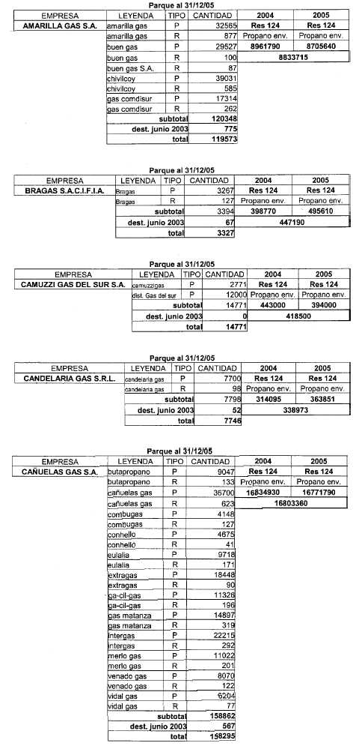
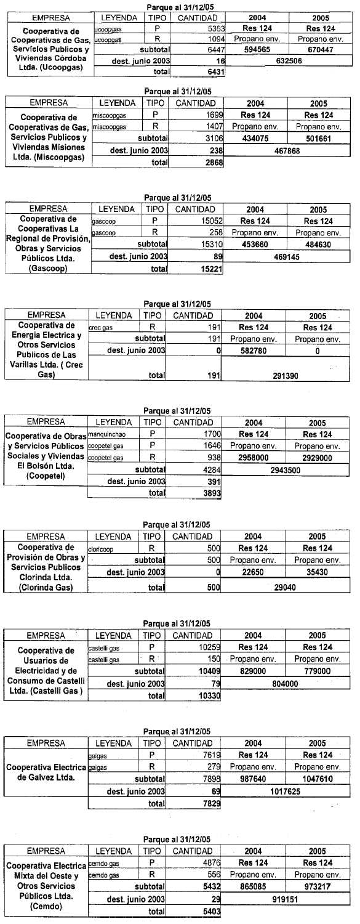
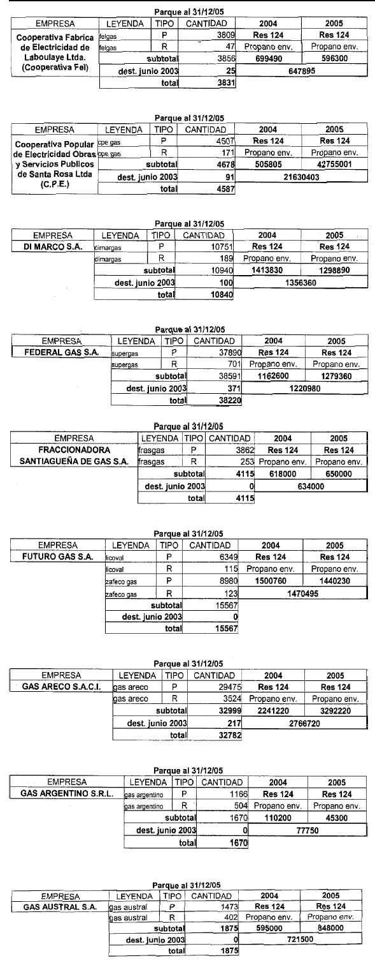
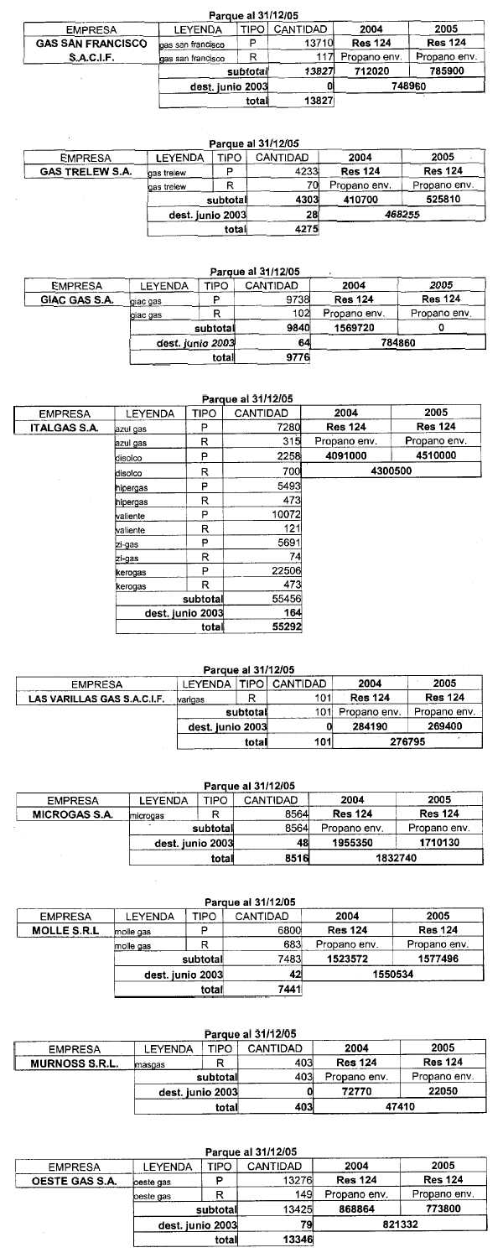
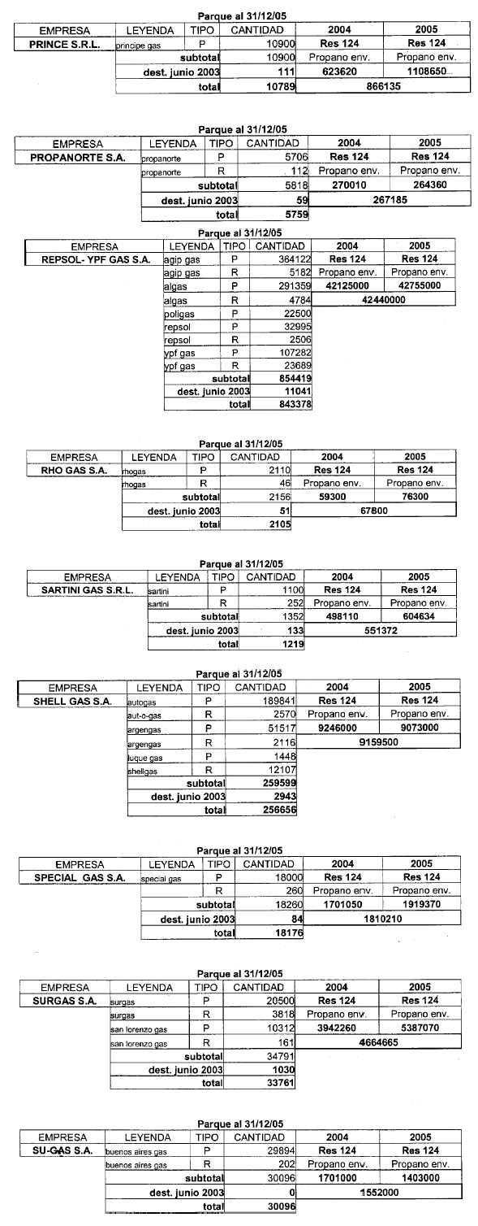
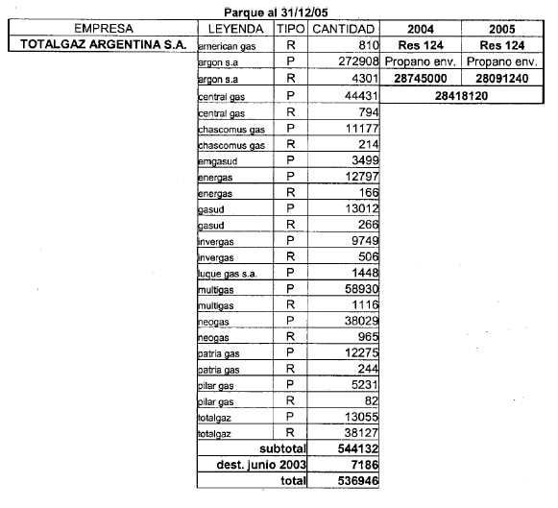
ANEXO II
MODELO DE NOTA DE ADHESION AL PLAN NACIONAL DE NORMALIZACION DEL PARQUE DE ENVASES DE CUARENTA Y CINCO KILOGRAMOS (45 KG.) DE CAPACIDAD.
Señor
SUBSECRETARIO DE COMBUSTIBLES
Lic. Cristian A. FOLGAR
S / D.
—————————
Me dirijo a usted en cumplimiento de lo establecido en el Artículo 10 de la Resolución Nº ... de fecha ..... de la SECRETARIA DE ENERGIA a los efectos de adherir al PLAN NACIONAL DE NORMALIZACION DEL PARQUE TRANSITORIO DE ENVASES DE CUARENTA Y CINCO KILOGRAMOS (45 Kg.) DE CAPACIDAD, establecido por la referida normativa, manifestando la voluntad de participar del mismo, en las condiciones que allí se establecen.
Asimismo, por medio de la presente nos comprometemos a no cuestionar, aceptando sin reservas la normativa reglamentaria de la Ley Nº 26.020.
Sin otro particular, saludo a usted atentamente.

